คู่มือการใช้งานระบบหนังสือมอบอำนาจ

แนะนำเมนูของระบบแบ่งออกเป็น 2 ส่วน คือ
- รายการยื่นขอ -> เป็นส่วนของผู้ใช้งานทั่วไปเข้าไปขอหนังสือมอบอำนาจ
- อนุมัติคำขอ -> เป็นส่วนของเจ้าของระบบหรือผู้ดูแลสามารถเข้าไปใช้งานได้ เพื่อเข้าไปอนุมัติ

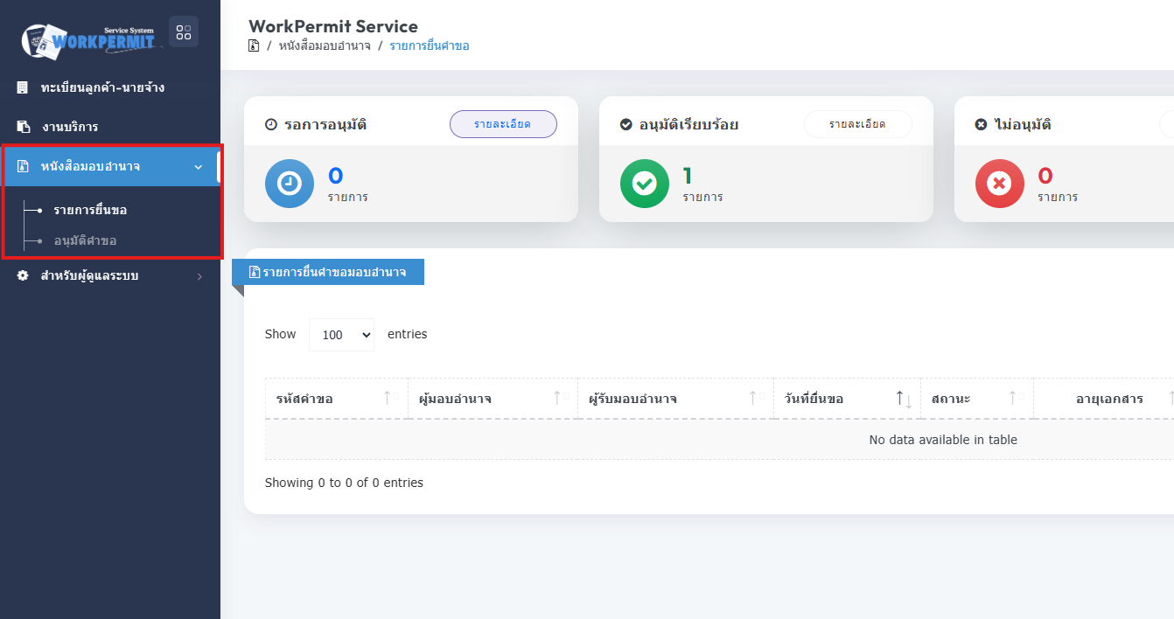

ขั้นตอนการขอใช้งานเมนู “รายการยื่นขอ” หนังสือมอบอำนาจ
- คลิก “ยื่นคำขอมอบอำนาจ”

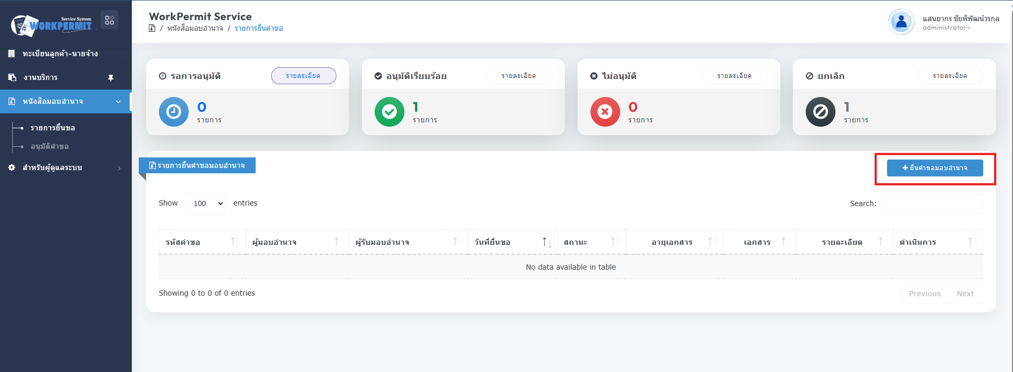
- กรอกข้อมูลให้ครบถ้วนตามแบบฟอร์มที่กำหนด ตามรูปด้านล่างนี้

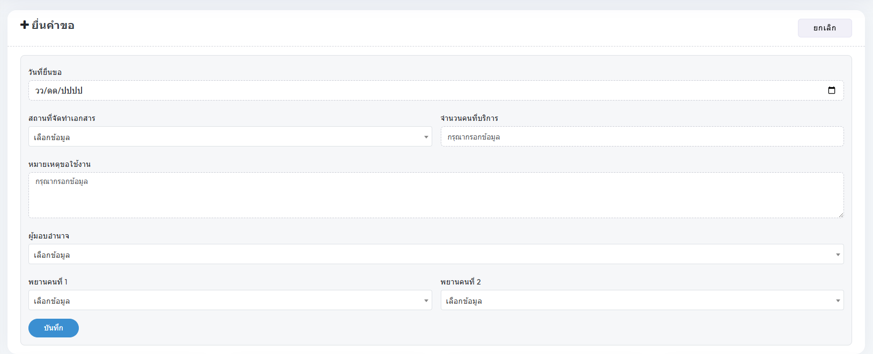

หมายเหตุ : ถ้าหากกรอกไม่ครบถ้วนก็จะขึ้นแจ้งเตือนดังนี้
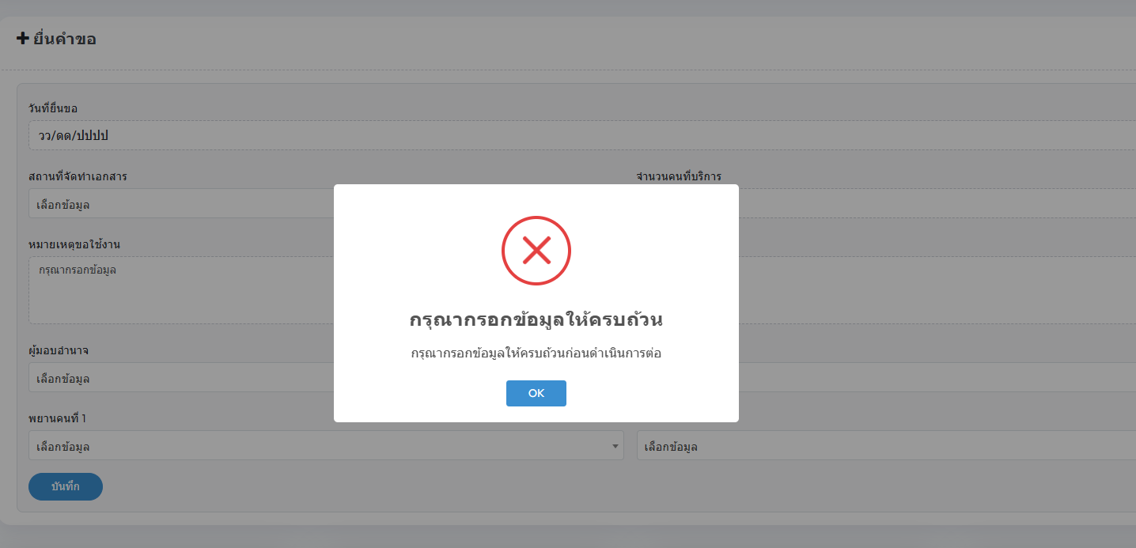
- เมื่อกรอกข้อมูลครบถ้วนแล้วให้คลิก “บันทึก” ก็จะขึ้นแจ้งเตือนตามรูปนี้

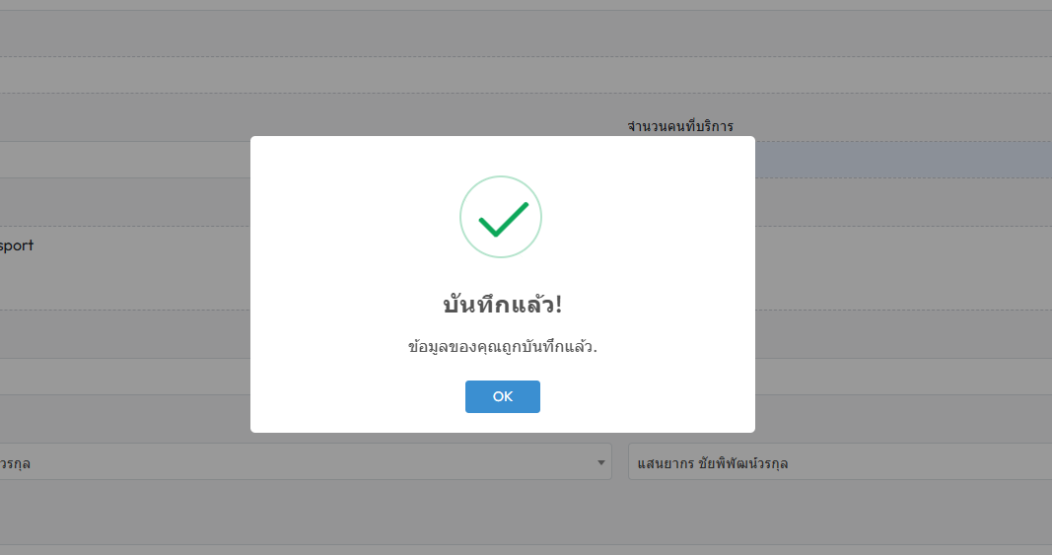
- ตรวจสอบรายการที่ขอยื่นมอบอำนาจ จะอยู่ในส่วนของการรออนุมัติ และแจ้งให้ผู้มอบอำนาจทราบแล้วรอการอนุมัติ

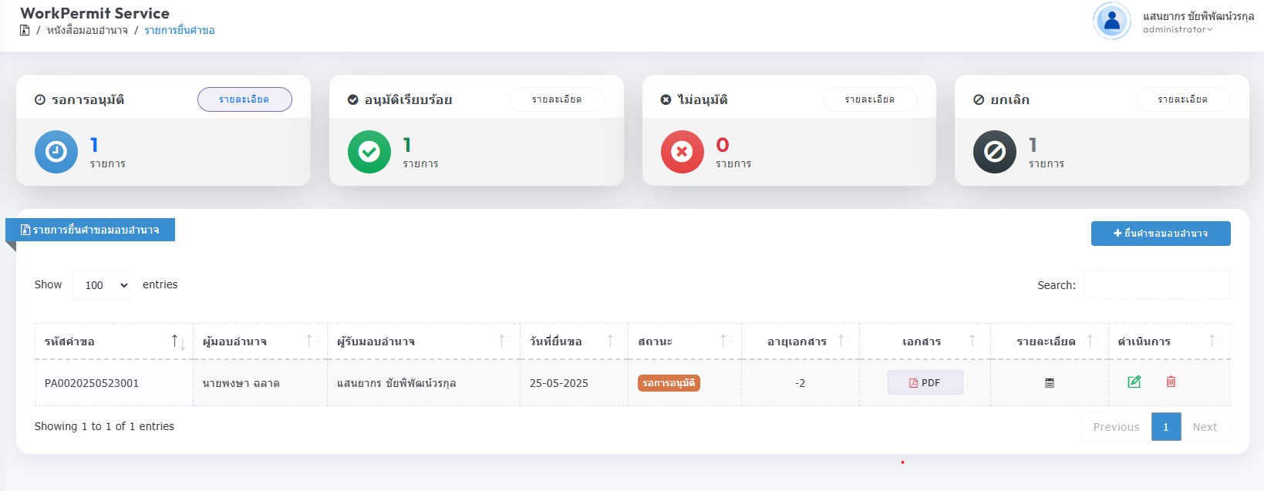

เพิ่มเติม : ระบบจะแบ่งสัดส่วนของหนังสือมอบอำนาจเป็นสถานะ 4 อย่าง สามารถคลิกเลือก เพื่อแสดงข้อมูลรายการขอได้
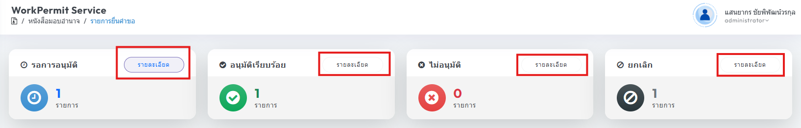

หมายเหตุ : การแก้ไขหรือยกเลิกการขอนั้นสามารถทำได้ขณะที่หนังสือมอบอำนาจอยู่ในสถานะ “รอการอนุมัติ”เท่านั้น หากมีการอนุมัติเรียบร้อยแล้ว จะไม่มีการแก้ไขหรือยกเลิกได้

- เมื่อผู้มอบอำนาจอนุมัติเรียบร้อยแล้วคลิกเลือก “รายละเอียด” ของสถานะ “อนุมัติเรียบร้อย” ก็จะมีรายการให้ดาวโหลดน์เอกสารมอบอำนาจ ในกรอบสีแดง

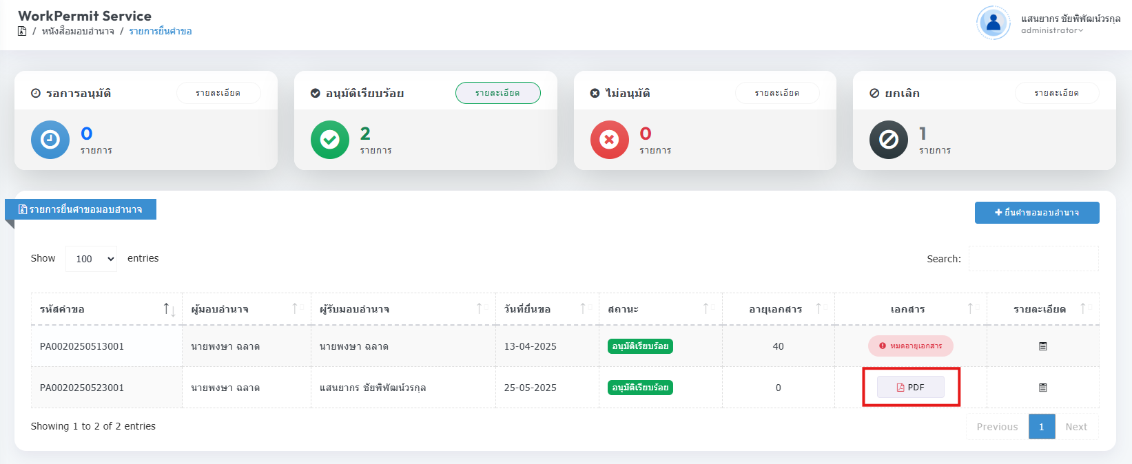

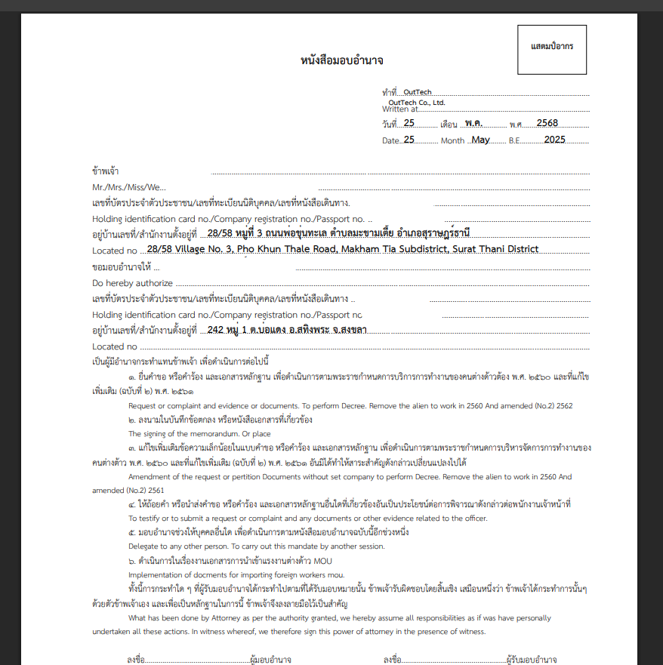

หมายเหตุ : อายุหนังสือมอบอำนาจจะใช้งานได้ 30 วันนับจากวันที่ยื่นขอ หากเกิน 30 วันแล้วไม่สามารถ เปิดเอกสารได้อีก จำเป็นต้องขอยื่นมอบอำนาจใหม่อีกครั้ง

